Проект «Мой город» средняя группа
Вид проекта: познавательный.
Продолжительность проекта: 2012-2013 г.
Автор проекта: Габдуллина Р.Р. - воспитатель МБДОУ «Детский сад №22 Алсу».
Участники проекта:
воспитанники средней группы;
Родители воспитанников
Актуальность темы:
У каждого человека есть своя маленькая родина, часть большой и необъятной нашей страны:
"Широка страна моя родная, много в ней лесов полей и рек,
Я другой такой страны не знаю, где так вольно дышит человек!"
Альметьевск, мой город родной! Какие чистые, прозрачные и звенящие родники окружают тебя! Как приятно в жаркий день наслаждаться прохладной водой! А какие душистые ягоды растут в наших лесах! Невозможно забыть их запах. Душица, зверобой, ромашка, мать-мачеха - целая зеленая аптека. Можно встать под березкой, и она зарядит тебя своей биоэнергией.
Но не только прекрасной природой славен Альметьевск. Главное богатство это люди, которые прославляют его творениями своих рук и мыслей. В городском парке есть аллея героев-труда, чьими руками создан Альметьевск.
Я всей душой хочу, чтобы моим воспитанникам, город, в котором они живут, стал бы любимым, этот проект посвящается городу Альметьевску, который является нашей маленькой Родиной.
Проект - Мой город
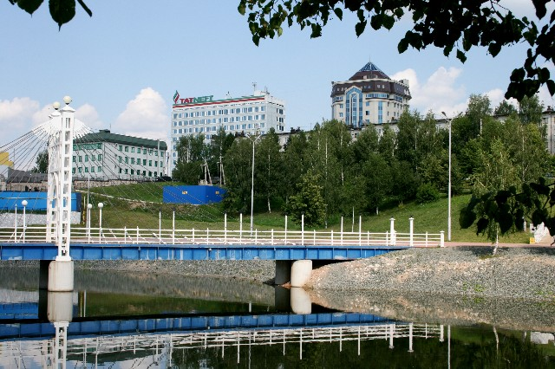
Основная проблема:
Формирование знаний у детей о родном городе.
Цель проекта:
Воспитание у детей нравственно-патриотических чувств в процессе знакомства с родным городом и любви к своему родному городу, расширение кругозора.
Задачи:
Познакомить детей с историей возникновения города, с главными достопримечательностями, познакомить с биографией людей, в честь которых названы улицы нашего города (Белоглазова, Сулеймановой, Строителей), с видами транспорта.
Предполагаемый результат
ЭТАПЫ РЕАЛИЗАЦИИ ПРОЕКТА
1ЭТАП.
Сентябрь 2012 г.
Формирование цели и задач
2 ЭТАП.
Октябрь-ноябрь 20012 г.
Разработка проекта. Подбор методической литературы.
3 ЭТАП,
Декабрь 2012 г.
Создание в группе предметно-развивающей среды:
макет города, дидактические игры, альбом о писателях и поэтах города Альметьевска.
4 ЭТАП.
Январь-апрель 2013 г.
Выполнение проекта. Практическая часть.
5 ЭТАП.
Май 2012 г.
Итоги и презентация работы.
НАПРАВЛЕНИЯ ПРОЕКТА.
Мой город: прошлое и настоящее
Улицы родного города
История возникновения города
Виды транспорта
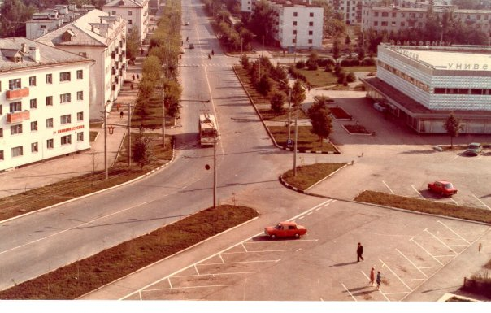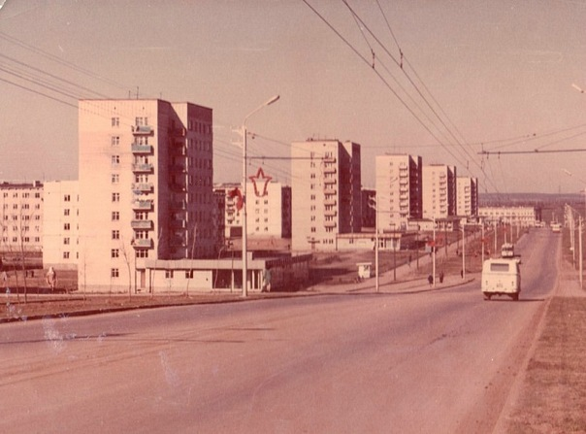
Парк культуры и отдыха им. 60-летия добычи 3-х миллиардной тонны нефти
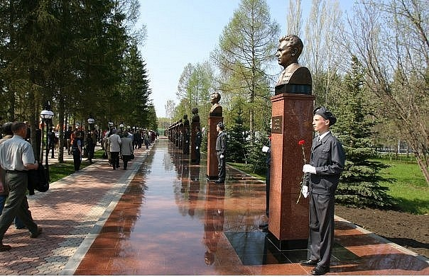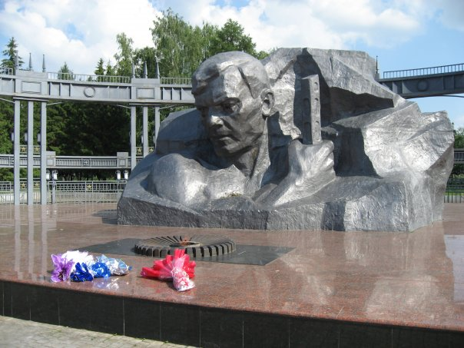

Достопримечательности города
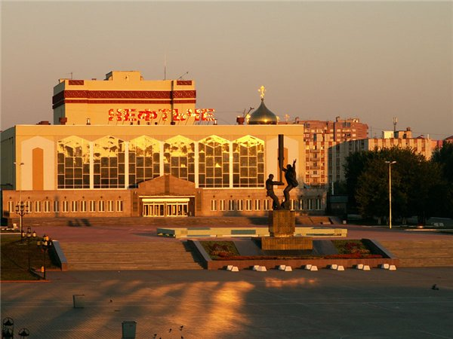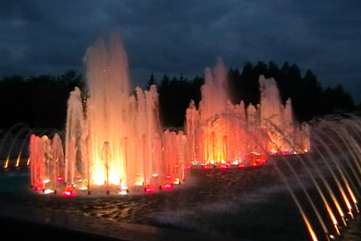

СОДЕРЖАНИЕ РАБОТЫ ПО ПРОЕКТУ.
РАБОТА С ДЕТЬМИ
Занятие: «Знакомство с городом - селом».
Создание фотоальбома, посвящённого городу
Детская игровая деятельность: «Дома на нашей улице».
Экскурсия на близлежащую улицу.
Изготовление праздничной открытки к юбилею города - 60 летию со дня основания
Занятие: «Путешествие по родному городу».
РАБОТА С РОДИТЕЛЯМИ.
Поездка с детьми в краеведческий музей
Оформление фотовыставки «Улица, на которой я живу».
Прогулки детей с родителями по улицам города.
Консультация: «История родного города».
Подготовка презентации: «Развитие видов транспорта».
Анкетирование родителей.
ОБОРУДОВАНИЕ И ПОПОЛНЕНИЕ РАЗВИВАЮЩЕЙ СРЕДЫ.
Оформить папку-передвижку «город Альметьевск».
Приобрести набор открыток с достопримечательностями родного города.
Собрать материал об улицах нашего города.
Оформить альбом «Культура, традиции и обычаи».

План работы:

Этапы | Формы работы | Задачи | Сроки
1. | «Мой родной город»  1. Знакомство детей с историей возникновения города. Дать сведения о том,  почему город так назван.  2. Рассматривание иллюстраций, альбома,  набора открыток с видами города. | Уточнить знания детей о названии родного города. Познакомить с происхождением города Альметьевска. Воспитывать любовь к родному городу и чувство гордости за него. Развивать интерес к истории и современности города.  Познакомить детей с историей возникновения города, с культурой, традициями и обычаями. | Сентябрь-октябрь
2. | Целевая прогулка на близлежащую улицу.  1. Создание фотоальбома «Альметьевск – мой город родной»  2. Детская игровая деятельность: «Дома на  нашей улице».  3. Изготовление праздничной открытки к 60-летнему юбилею города  4. Занятие: «Знакомство с городом – селом» | Напомнить детям, что в городе большое количество улиц, у каждой улицы есть свое название, и дома с номерами. Уточнить названия улиц, на которых живут дети.  Учить детей использовать ранее полученные знания для постройки разных домов, решая следующие задачи:  - выбирать разнообразный строительный материал, необходимый для строительства;  - планировать и контролировать этапы своих действий;  - Совершенствовать партнерские взаимоотношения.  Развивать творчество посредством изо деятельности (аппликацией).  Познакомить детей с понятием город и село. Учить детей находить различия: в городе многоэтажные дома, много улиц, разнообразный транспорт. В селе – одноэтажные дома, мало улиц, мало транспорта. Познакомить детей с особенностями труда людей в городе и селе. | Ноябрь - декабрь
3. | «Достопримечательности родного города».  1. Рассматривание фотографии памятника  «Павшим воинам».  2. Беседы с детьми о том, кто в их семье  служил в армии, был на войне.  3. Конкурс поделок военной техники | Познакомить детей с главной достопримечательностью города – памятником павшим героем. Рассказать о том, кому поставлен этот памятник. Воспитание уважения и чувства гордости за тех, кто отдал свою жизнь за Родину. Формировать патриотические чувства.  Вызвать у мальчиков желание быть такими же сильными и смелыми, как военные. Развивать любознательность.  Воспитание уважения и любви к воинам и солдатам. | Январь – февраль
4. | «Транспорт нашего города».  1. Наблюдение за транспортом на улице (прогулки с родителями в выходные дни).  2. Рассматривание иллюстраций с  изображением разных видов транспорта.  3. Беседы с детьми о правилах поведения на  улице.  4. Создание презентации «Развитие видов транспорта».  5. «Путешествие по родному городу» | Формировать знания детей о транспорте нашего города.  Уточнять представления о грузовых и легковых автомобилях, о пассажирском виде транспорта.  Продолжать знакомить детей с элементарными правилами поведения на улице, учить соблюдать их. Формировать знания о транспортных средствах, о пассажирском виде транспорта. | Март – апрель
5. | 1. Экскурсия в краеведческий музей (совместно с родителями)  2. Оформление фотовыставки «Улица, на которой я живу» (совместно с родителями).  3. Презентация работы. Фотопрезентация. | Познакомить детей с местом расположения музея, какие виды экспонатов находится в музее. Обогащать знания и расширять кругозор детей о родном городе. Воспитывать любовь, патриотизм гордость за город, в котором они живут. Развивать память, речь | Май

